**Лапец Калист (Łapiec, Łapać Kalist, Kaluta)**

19 мая 1784 г – крещение сына Карпа (РГИА 823-2-18, лист 226об, №12/1784-р (коп)).

12 ноября 1786 г – крещение дочери Катерыны (РГИА 823-2-18, лист 232об, №27/1786-р (коп)).

1 сентября 1789 г – крещение дочери Зофьи (НИАБ 136-13-894, лист 7об, №44/1789-р (ориг)).

3 апреля 1793 г – крещение сына Марцина (НИАБ 136-13-894, лист 19об, №34/1793-р (ориг)), (РГИА 823-2-18, лист 247,№14/1793-р (коп)).

9 ноября 1802 г – свидетель венчания молодого Кондрата Бавтрука с деревни Клинники с девкой Евдокией Сушко с деревни Клинники (НИАБ 136-13-920, лист 8об, №8/1802-б (ориг)).

**РГИА 823-2-18:** Лист 226об. **Метрическая запись №12/1784-р (коп).**

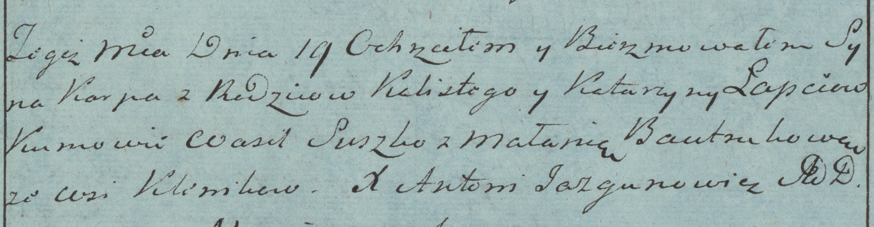

Дедиловичская Покровская церковь. 19 мая 1784 года. Метрическая запись о крещении.

Łapec Karp – сын родителей с деревни Клинники.

Łapec Kalist – отец.

Łapciowa Katarzyna – мать.

Suszko Wasil– кум.

Bautrukowa Małania- кума.

Jazgunowicz Antoni– ксёндз.

**РГИА 823-2-18:** Лист 232об. **Метрическая запись №27/1786-р (коп).**

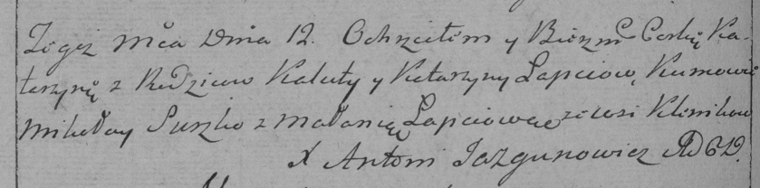

Дедиловичская Покровская церковь. 12 ноября 1786 года. Метрическая запись о крещении.

Łapciowna Katerzyna – дочь родителей с деревни Клинники.

Łapiec Kaluta – отец.

Łapciowa Katarzyna – мать.

Suszko Mikołay– кум.

Łapciowa Małania- кума.

Jazgunowicz Antoni– ксёндз.

**НИАБ 136-13-894:** Лист 7об. **Метрическая запись №44/1789-р (ориг).**



Дедиловичская Покровская церковь. 1 сентября 1789 года. Метрическая запись о крещении.

Łapciowna Zofia – дочь родителей с деревни Клинники.

Łapać Kaluta – отец.

Łapciowa Katryna – мать.

Szuszko Mikołay - кум.

Łapciowa Małanija - кума.

Jazgunowicz Antoni – ксёндз.

**НИАБ 136-13-894:** Лист 19-об. **Метрическая запись №34/1793-р (ориг).**

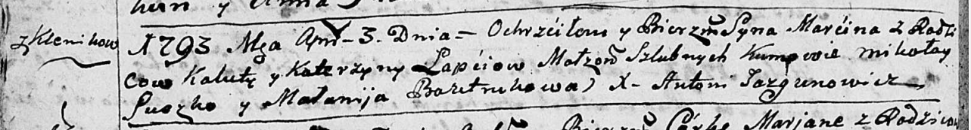

Дедиловичская Покровская церковь. 3 апреля 1793 года. Метрическая запись о крещении.

Łapać Marcin – сын родителей с деревни Клинники.

Łapać Kaluta – отец.

Łapać Katerzyna – мать.

Suszko Mikołay - кум.

Bautrukowa Małanija - кума.

Jazgunowicz Antoni – ксёндз.

**РГИА 823-2-18:** Лист 247. **Метрическая запись №14/1793-р (коп).**

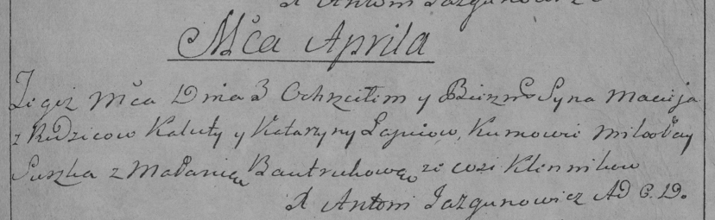

Дедиловичская Покровская церковь. 3 апреля 1793 года. Метрическая запись о крещении.

Łapiec Maciey – сын родителей с деревни Клинники.

Łapiec Kaluta – отец.

Łapciowa Katarzyna – мать.

Suszko Mikołay – кум.

Bautrukowa Małania – кума.

Jazgunowicz Antoni – ксёндз.

**НИАБ 136-13-920:** Лист 8об. **Метрическая запись №8/1802-б (ориг).**

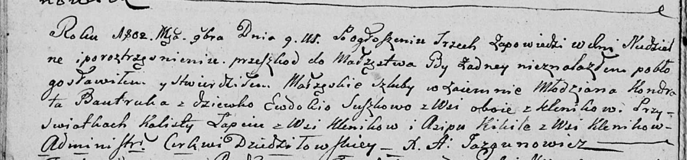

Дедиловичская Покровская церковь. 9 ноября 1802 года. Метрическая запись о венчании.

Bautruk Kondrat – жених, молодой, с деревни Клинники.

Suszkowa Ewdokia – невеста, девка, с деревни Клинники.

Łapac Kalist – свидетель, с деревни Клинники.

Kikiła Asip – свидетель, с деревни Клинники.

Jazgunowicz Antoni – ксёндз.